AZƏRBAYCAN DÖVLƏT DƏNİZ AKADEMİYASI

Akademiyanın tədris və tərbiyə
işləri üzrə prorektoru
__________________ prof. Z.Z.Şərifov
“___” _______________ 2022- ci il

“İNGİLİS DİLİ” FƏNN LABORATORİYASININ

PASPORTU

BAKI – 2022

1. ÜMUMİ MƏLUMAT
1.1. Fənn laboratoriyasının tam adı:
_ “İngilis dili” fənn laboratoriyası______________________________
(laboratoriyanın adı)
1.2. Kafedra: ”İngilis dili”________________________________________
(kafedranın adı)
1.3. Laboratoriyanın yaradılma tarixi: __2020-ci il________________________
1.4. Laboratoriyanın yerləşməsi: ____1-ci korpus_aud. 403_________________
1.5. Laboratoriyanın texniki nəzarətçisi: b/lab Bəşirova Xanımana Ağaverdi qızı
(S.A.A., elmi dərəcəsi, elmi adı, ştat vəzifəsi, əlaqə informasiyası)
1.6. Laboratoriyanın ixtisaslaşması (təyinatı, funksiya məqsədləri):
tədris laboratoriya
1.7. Avadanlığın siyahısı: “İngilis dili ”_______________________________

№ | Avadanlığın adı | Buraxılış ili | Auditoriya | Avadanlıq tətbiq olunan sahə
1 | Kompüter |  | 403 | Tədris prosesi
2 | Proyektor |  | 403 | Tədris prosesi
3 | Səsucaldıcı |  | 403 | Tədris prosesi
4 | Ekran |  | 403 | Tədris prosesi
5 | Qulaqcıq |  | 403 | Tədris prosesi
6 | Kondensioner |  | N n | Tədris prosesi
7 | Müəllim masası |  | 403 | Tədris prosesi
8 | Müəllim stulu |  | 403 | Tədris prosesi
9 | Tələbə masaları |  | 403 | Tədris prosesi
10 | Tələbə stulları |  | 403 | Tədris prosesi
11 | Lövhə |  | 403 | Tədris prosesi
12 | İş masası |  | 403 | Tədris prosesi
13 | İş stulu |  | 403 | Tədris prosesi
14 | Jalüzi |  | 403 | Tədris prosesi
15 | Saat |  | 403 | Tədris prosesi

1.8. Laboratoriyanın kadr potensialı:

№ | A.S.A. | Vəzifəsi | Təhsili,  elmi dərəcəsi, elmi adı | Əlaqə  Informasiyası
1 | Mürsəlova M.M. | dos. |  | 0502778201
2 | Vəliyeva K.S. | b/m |  | 0503093369
3 | Quliyev O.C. | ass. |  | 0506755709
4 | Hüseynova S.Z. | ass. |  | 0502407488

2. LABORATORİYANIN TƏHSİL FƏALİYYƏTİ:
2.1. Laboratoriya bazasında aparılan tədris fənlərivə tədris kusları:
№ | Fənnin (tədris kursunun adı) | Hazırlıq  istiqaməti | Saatların miqdarı | Müəllim
1 | “İngilis dili” kafedrasında tədris olunan fənlər üzrə məşğələ dərsləri | Tədris | İllik tədris yükünə görə | Dərsləri tədris edən müəllimlər

2.2. Laboratoriya bazasında tədris keçmiş tələbələrin sayı
№ | Hazırlıq istiqaməti | Tədris ili | Tələbələrin sayı
1 | İngilis dili | 2020/2022 | 250

3. LABORATORİYANIN TEXNİKİ PASPORTU
3.1. Otağın və avadanlığın yerləşmə planı

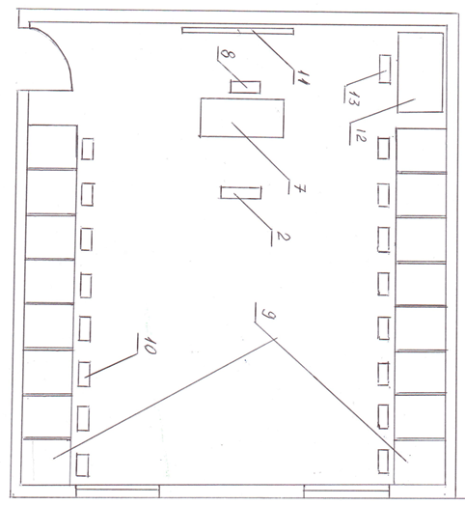
Şərti işarələr: 2- proyektor, 7-müəllim masası, 8-müəllim stulu, 9-tələbə masaları, 10- tələbə stulları, 11- auditoriya lövhəsi, 12- iş masası, 13- iş stulu
Otağın ölçüləri 5.30m x 5.40 m
Otağın sayı - 1
Otağın ümumi sahəsi - 30 m²
- qapıların sayı - 1 ədəd, ölçüsü 2x1. 2m
- otağın hündürlüyü - 2-80 m
- divarların materialı - mişar daşı
- tavanın materialı - lambir
- döşəmənin materialı - taxta
- divarın örtüyü - suvaq-əhəng-boya

3.2. Avadanlığın texniki xarakteristikaları
№ | Avadanlığın adı | İnventar  nömrəsi | Təsviri  (texniki xarakteristika, konfiqurasiya)
1 | Kompüter
2 | Proyektor
3 | Səsucaldıcı
4 | Ekran
5 | Qulaqcıq
6 | Kondensioner
7 | Müəllim masası
8 | Müəllim stulu
9 | Tələbə masaları
10 | Tələbə stulları
11 | Lövhə
12 | İş masası
13 | İş stulu
14 | Jalüzi
15 | Saat

3.3. Laboratoriyanın giriş qapısı lövhəsinin eskizi
403 |  | “İngilis dili” kafedrası
“İngilis dili”
laboratoriyası

3.4. Laboratoriyanın inkişafı və yerləşməsi haqqında təkliflər

№ | Avadanlığın adı | Buraxılış işi | Laboratoriyanın adı
1 | Noutbukun alınması

Kafedra müdiri dos. Alıyeva G.B.

B/laborant Bəşirova X.A.

